Presseinformation

Maßgeschneiderte Sensoren für extreme Bedingungen

EGE-Elektronik fertigt anwendungsspezifische Sensoren für Anforderungen, die Standardprodukte nicht erfüllen. Der Hersteller passt Messtechnik für Füllstand, Strömung und Objekterfassung in nahezu jeder Hinsicht an – von Werkstoffen über Zertifizierungen bis zur Gehäuseform – und das auch in Kleinserien.

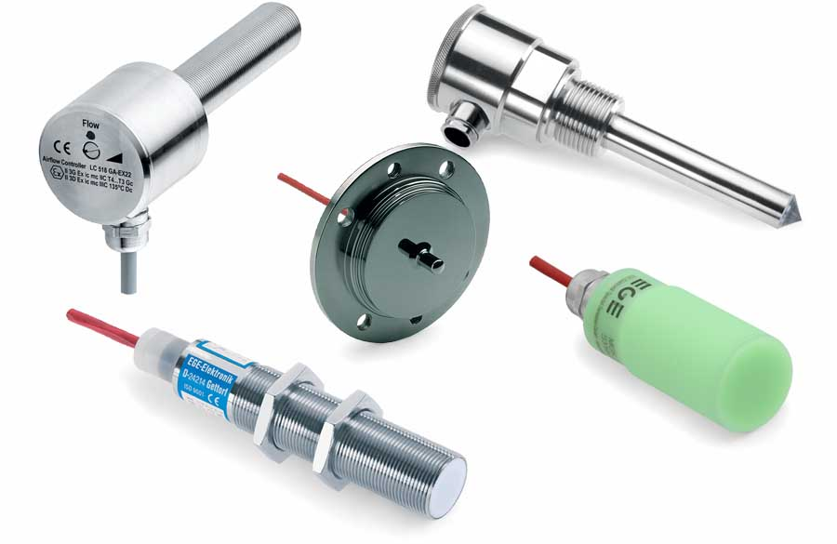
Bild: Spezialsensoren von EGE-Elektronik für Füllstand, Strömung und Objekterfassung, präzise abgestimmt auf Medien, Extremumgebungen und Einbaubedingungen

EGE-Elektronik entwickelt maßgeschneiderte Sensoren für Anforderungen, die kein Standardsortiment abdeckt. Das Spektrum reicht von OEM-Ausführungen mit Brand-Labeling bis zu Sonderwerkstoffen für aggressive Medien und Hochdruckreinigung. Der Sensorhersteller fertigt seit 50 Jahren in Deutschland und ist für langlebige, zuverlässig messende Sensoren bekannt, die extremen Umgebungsbedingungen standhalten.

In enger Abstimmung mit Anwendern setzt das Unternehmen mit ausgeprägter Fertigungstiefe auch Einzelstücke und Kleinserien schnell und zu überschaubaren Kosten um. Dazu gehören diverse Zertifizierungen und Abnahmen wie DNV (ehem. Germanischer Lloyd) für den maritimen Einsatz, UL für den nordamerikanischen Markt oder 3-A für die Lebensmittel- und Getränkeindustrie. Einen Schwerpunkt bilden Sensoren für explosionsgefährdete Bereiche nach ATEX und IECEx.

Das Produktspektrum umfasst Messtechnik zur Füllstand- und Objekterfassung und zur Überwachung von Strömung und Durchfluss. Praktisch alle Sensoreigenschaften lassen sich anwendungsspezifisch anpassen: Messwertausgabe, Empfindlichkeit, Länge der Messfühler, Prozessanschlüsse, Kommunikationsschnittstellen, Steckverbindungen, Kabellänge und -material.

Für Messstellen mit beengten Platzverhältnissen lassen sich die Gehäusebauform und die Position des Kabelausgangs individuell anpassen. Möglich sind zudem auch Miniaturversionen, besonders leichte Ausführungen und Sensoren für erweiterte Temperaturbereiche sowie anspruchsvolle Umweltbedingungen.

Der Hersteller verwendet hochwertige Materialien für Sensoren und Dichtungen und wählt sie gezielt nach Medium und Prozess aus. Je nach Bedarf sind Sonderwerkstoffe und -beschichtungen mit hoher Korrosionsresistenz, chemischer Beständigkeit und Beständigkeit gegenüber Extremtemperaturen und Temperaturwechsel verfügbar.

Die Sensoren können verschiedenste Medien überwachen. Datenblätter enthalten Angaben zur Sensorleistung in typischen Anwendungsmedien wie Wasser oder Öl. Auf Anfrage stimmt der Hersteller Produkte auf kundenspezifische Medien ab.

Mehr erfahren und Anfrage starten:
https://www.ege-elektronik.com/de/products/kundenspezifische-loesungen/

EGE auf der SPS
Nürnberg, 24.–26. November 2026
Halle 7A, Stand 111

Bilder: | flow-sensors-proximity-switch-magnetic-sensor-cryo_2000px.jpg |  | Zeichen: | 2057
Dateiname: | 20261103-EGE-PM-DE-Spezialsensoren |  | Datum: | 03.11.2026
Tags: | Spezialsensoren, maßgeschneiderte Sensoren, anwendungsspezifische Sensoren, Einzelstücke, Kleinserien, DNV, UL, 3-A, ATEX, IECEx |  | gii ID: | 26330
Über EGE
Die EGE-Elektronik Spezial-Sensoren GmbH entwickelt und fertigt seit 1976 Spezialsensoren für die Automatisierung. Zu den weltweiten Kunden zählen führende Hersteller aus fast allen Industriebranchen. Das Produktspektrum reicht von Strömungswächtern, Infrarot-, Opto- und Ultraschallsensoren über kapazitive Füllstandwächter und Lichtschranken bis zu induktiven Näherungsschaltern. Auch für hochsensible Anwendungen, zum Beispiel in explosionsgefährdeten Bereichen, bietet EGE Sensoren an. Eine eigene Entwicklungsabteilung und hochqualifizierte Mitarbeiter sorgen in enger Zusammenarbeit mit den Kunden für die ständige Weiterentwicklung und Verbesserung der Produkte. Die insgesamt 130 Mitarbeiter, davon ca. 20 Ingenieure und Techniker, erwirtschaften weltweit einen Umsatz von rund 19,5 Millionen Euro.
Kontakt:  EGE-Elektronik Spezial-Sensoren GmbH  Sven-Eric Hiss  Ravensberg 34  24214 Gettorf  Tel.: +49 4346 4158-0  E-Mail: info@ege-elektronik.com  Internet: www.ege-elektronik.com |  | gii die Presse-Agentur GmbH  Christburger Straße 41  10405 Berlin  Tel.: +49 30 538 965-0  E-Mail: info@gii.de  Internet: www.gii.de

